飞行器结构设计分析报告
分析报告
第十二小组大作业报告
2026年11月

第一部分 结构设计
──────────────────────────────────────────────────
1 总览
项 | 值
起飞质量 | 名义 135 kg / MTOW 155 kg（空机 60 kg）
机翼 | S = 20 m²，b = 13 m，AR = 8.45，λ = 0.5，MAC = 1.60 m
翼型 | 主翼 Wortmann FX 63-137，翼尖 E387 过渡 + −2° 洗流
速度 | V_stall 8.5–9.1 m/s，V_C = 15 m/s，V_NE = 25 m/s，V_D = 27.8 m/s
翼根内力（极限 +6g） | V = 4.6 kN，M = 12.9 kN·m
主梁 | CFRP 盒型梁，d=200 mm，缘条 20×8 mm（根），夹芯腹板
翼肋/蒙皮 | 泡沫夹芯翼肋 @0.45 m（14 肋/侧）；±45° CFRP + Nomex D-box
翼根连接 | 中央承力盒 + 7075-T6 铰耳/销（折叠）
人体支撑 | 躯干成型托板，接触压力 ≤ 15 kPa @+4g
支配约束 | 阵风（缓和后 n≈3g < +6g 机动）、颤振（D-box 抗扭）
关键结论：
- 低失速（8–9 m/s 软着陆）强制出大翼面积 20 m²、低翼载 ~66–76 N/m²、高展弦比 8.45；
- 主梁按 +4g/+6g 机动极限设计（翼根 M=12.9 kN·m），阵风经缓和因子后（n≈3g）不超机动极限，但运行包线须限制强阵风高速飞行；
- 人体必须用大面积躯干托板（非窄带）传递载荷，+4g 接触压力 14.9 kPa 才能满足生物力学限值；
- 中央承力盒是气动载荷、人体反力、螺旋桨推力、起降冲击四类载荷的汇合枢纽
2 总体质量与翼面参数
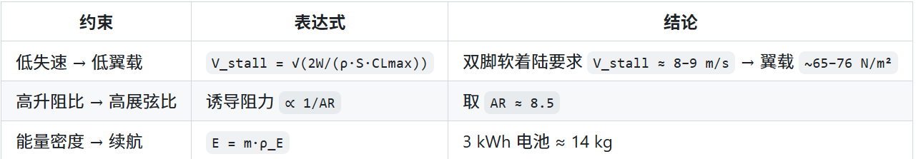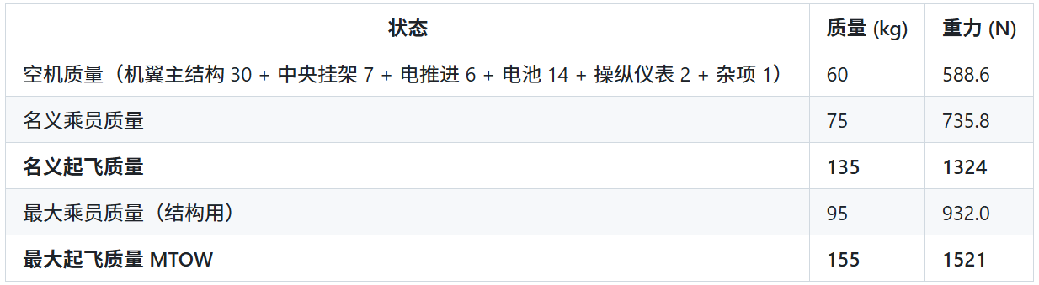
以“双脚软着陆”为目标，限制最大质量下的失速速度 V_stall ≤ 9 m/s，配 CLmax = 1.5（带襟副翼的大展弦比刚性翼）：
S = 2·W_max / (ρ₀·CLmax·V_stall²)
= 2 × 1521 / (1.225 × 1.5 × 9.0²)
= 3042 / 148.8
= 20.43 m² → 取 S = 20 m²
结论：机翼面积 S = 20 m²。
对应的翼载：
状态 | W/S
名义 135 kg | 1324 / 20 = 66.2 N/m²（6.75 kg/m²）
最大 155 kg | 1521 / 20 = 76.1 N/m²（7.75 kg/m²）
该翼载处于高性能悬挂滑翔机/超轻型滑翔机的典型区间（约 5–9 kg/m²），远低于普通固定翼飞机（约 60–150 kg/m²），这正是“像鸟一样低失速、软着陆”的物理来源。
展弦比取 AR = 8.5（诱导阻力与机动性/重量的折中；诱导阻力 ∝ 1/AR）：
b = √(AR·S) = √(8.5 × 20) = √170 = 13.04 m → 取 b = 13 m
平均几何弦长：
c̄ = S / b = 20 / 13 = 1.538 m
需求只冻结了 S、b，平面形状需在此确定。为获得接近椭圆的升力分布（低诱导阻力）并保证翼尖结构刚度与抗颤振能力，取直线梯形、锥度比 λ = c_t/c_r = 0.5：
根弦 c_r = 2S / [b(1+λ)] = 2×20 / (13×1.5) = 2.051 m
梢弦 c_t = λ·c_r = 0.5 × 2.051 = 1.026 m
平均气动弦长（MAC，全机气动/重心参考）：
MAC = (2/3)·c_r·(1+λ+λ²)/(1+λ)
= (2/3) × 2.051 × (1+0.5+0.25)/1.5
= 1.595 m （位于展向 y = 2.89 m）
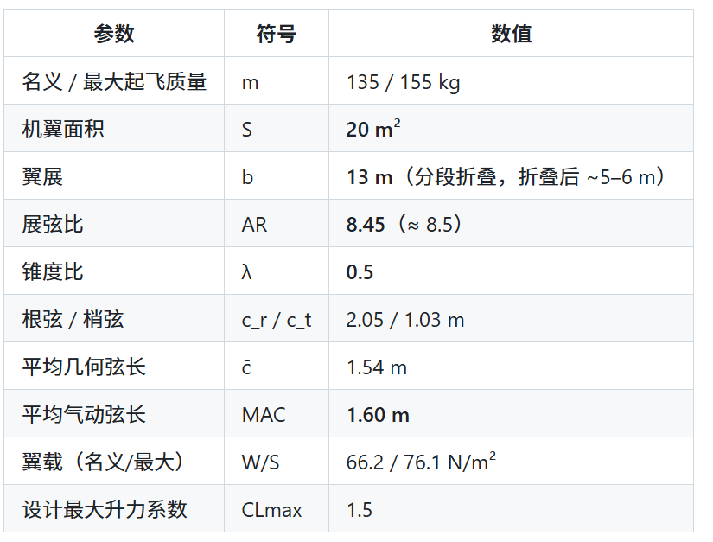3 翼型选择与设计飞行速度
状态 | 速度 V | Re = ρVc/μ
失速（最大质量） | 9.1 m/s | ≈ 0.98×10⁶
巡航 | 15 m/s | ≈ 1.62×10⁶
V_NE | 25 m/s | ≈ 2.70×10⁶
设计雷诺数区间 ≈ 1×10⁶ – 2.7×10⁶。该区间属“低雷诺数”范畴：需选在 Re ~ 1–3×10⁶ 具有高 CLmax 与良好 L/D 的翼型，且厚度足够提供结构深度。
翼型 | 厚度 t/c | 弯度 | 特点 | 适用性
Wortmann FX 63-137 | ~13.7% | ~6% | 高升力、低雷诺数高效、较厚 | 首选：CLmax 高、结构深度大、L/D 好
Selig S1223 | ~12.1% | ~8.7% | CLmax 极高 (~2.2)，但低头力矩大 (Cm≈−0.3) | 备选：极限增升，代价是配平阻力大
Eppler E387 | ~9.0% | ~4.5% | 低 Re 高 L/D，但薄、CLmax 偏低 | 备选：翼尖段减阻/减薄
NACA 4415 | 15% | 4% | 厚、易制造、CLmax ~1.5，L/D 中等 | 备选：最易制造的结构稳健方案

主翼型：Wortmann FX 63-137（根至中段）。
- 13.7% 厚度在根弦 2.05 m 下给出 ~280 mm 最大厚度，为翼梁提供足够缘条间距；
- 高弯度保证 CLmax ≈ 1.6（Re≈1×10⁶），配合襟副翼即可覆盖设计 CLmax = 1.5；
- 低雷诺数段升阻特性好，支撑 (L/D)max ≈ 15 的滑翔需求。
翼尖段：向 Eppler E387（或 S7012）过渡，并施加 −2° 洗流（washout）：
- 翼尖更薄 + 洗流使翼尖先于根部失速延迟，避免大展弦比翼的翼尖失速/滚转失控；
- 洗流使翼尖当地升力系数略降，全翼等效 CLmax 由 1.6 折减至设计值 1.5，与失速反推一致。
状态 | CL | 速度 (m/s) | 速度 (km/h)
失速（名义质量） | 1.5 | 8.5 | 31
失速（最大质量） | 1.5 | 9.1 | 33
最佳滑翔 (L/D)max | ~0.72 | 12.3 | 44
设计巡航 V_C | 0.45–0.60 | 13.4–15.5 | 48–56
极限速度 V_NE | — | 25.0 | 90
设计俯冲速度 V_D = 1.11·V_NE | — | 27.8 | 100
- 设计巡航速度 V_C = 15 m/s (54 km/h)：位于升阻比峰值附近、失速速度的 ~1.7 倍，兼顾滑翔效率与操纵裕度；
- 最佳滑翔速度 ~12.3 m/s (44 km/h)：无动力翱翔/热气流盘旋的典型工作点，对应最小下沉率区间；
- V_NE = 25 m/s、V_D = 27.8 m/s：结构极限校核用
- 薄翼理论 a₀ = 2π，有限翼展修正（Oswald 效率 e=0.85）：
- CLα = a₀ / (1 + a₀/(π·e·AR))
- = 6.283 / (1 + 6.283/(π × 0.85 × 8.45))
- = 4.92 rad⁻¹ (≈ 0.0858 /deg)
4 升力分布与翼根剪力/弯矩
大展弦比（AR=8.45）梯形直机翼，采用 Schrenk 近似 建立展向升力分布——工程上最常用的机翼载荷近似：局部升力强度取“椭圆分布”与“平面弦长分布”的平均。它兼顾了椭圆载荷的低诱导阻力理想与梯形平面形状的真实弦长，与升力线理论结果误差通常 <5%，满足初步结构设计精度。
- 半翼展坐标 η = 2y/b ∈ [0,1]；
- 椭圆分布等效根弦：c_ell(η) = c_ell0·√(1−η²)，其中 c_ell0 = (4/π)·c̄（保证与真实平面同面积）；
- 平面弦长分布：c(η) = c_r − (c_r − c_t)·η；
- Schrenk 升力弦长：c_sch(η) = ½[c_ell(η) + c(η)]；
- 单位翼展升力（单侧）：q(η) = (nW/S)·c_sch(η)，nW 为总载荷（过载×重力）。
- 单侧外伸段（η→翼尖）的剪力与弯矩：
- V(y) = ∫_{y}^{b/2} q dy′
- M(y) = ∫_{y}^{b/2} q(y′)·(y′−y) dy′
- 翼根（y=0）：
- V_root = nW/2
- M_root = (nW/S)·(b²/4)·∫₀¹ c_sch(η)·η dη
- 解析可得 ∫₀¹ c_sch·η dη = ½[(4/3π)·c̄ + (c_r+2c_t)/6] = 0.668 m，故：
- M_root(限制+4g) = (6082/20)×(13²/4)×0.668 = 8587 N·m
- 数值积分（N=2000 段）结果一致。
工况 | 过载 | 总载荷 nW | 单侧 V_root | 单侧 M_root
限制 机动 | +4g | 6082 N | 3041 N | 8587 N·m
极限 机动（×1.5） | +6g | 9123 N | 4562 N | 12881 N·m
限制 负机动 | −2g | −3041 N | −1521 N | −4294 N·m
极限 负机动（×1.5） | −3g | −4562 N | −2281 N | −6440 N·m
纯椭圆分布 M_root = 8389 N·m；Schrenk 因梯形平面使升力略向外移而增大 2.4%，属合理、偏保守的差异。
升力合力展向位置：ȳ = M_root/V_root = 8587/3041 = 2.824 m（43.4% 半翼展），略外于椭圆分布的 42.4%。
η = 2y/b | y (m) | 弦长 c(η) (m) | q (N/m) | V (N) | M (N·m)
0.00（根） | 0.000 | 2.051 | 610 | 3041 | 8587
0.10 | 0.650 | 1.949 | 593 | 2650 | 6738
0.25 | 1.625 | 1.795 | 561 | 2087 | 4431
0.50 | 3.250 | 1.538 | 492 | 1228 | 1753
0.75 | 4.875 | 1.282 | 392 | 505 | 367
1.00（尖） | 6.500 | 1.026 | 156 | 0 | 0
低翼载 + 高展弦比使阵风成为运行包线的支配约束。阵风增量：
Δn = ρ₀·V·U_de·CLα / (2W/S)
代入 W/S=76.1 N/m²、CLα=4.92 rad⁻¹：
状态 | V (m/s) | U_de (m/s) | 未缓和 Δn | 缓和后 Δn | 缓和后 n
V_C | 14.0 | 9 | +5.0g | +1.0g | 2.0g
V_D | 27.8 | 9 | +9.9g | +2.0g | 3.0g
缓和因子（CS-23 类）：
μ_g = 2(W/S)/(ρ₀·c̄·g·CLα) = 1.61
K_g = 0.88·μ_g/(5.3+μ_g) = 0.205
结论：
- 未缓和时 9 m/s 阵风在 V_D 下 Δn≈10g，远超 +6g 极限——这正是需求文档警告的“未减缓 Δn 可达数 g”；
- 计入柔性翼/乘员惯性缓和因子 K_g=0.205 后，V_D 阵风限制载荷 ≈ 3.0g，其极限（×1.5 ≈ 4.6g）仍低于机动极限 +6g；
- 因此主梁仍按 +4g/+6g 机动极限设计，同时运行包线必须限制强阵风天气的飞行速度（实际运行：湍流中 V ≤ V_C，避开 V_D 高速俯冲）。
5 翼面结构初步设计
材料 | 密度 ρ | 用途 | 设计许用（含折减）
碳纤维/环氧 CFRP 单向 | 1550 kg/m³ | 翼梁缘条（弯曲正应力） | 压缩 400 MPa / 拉伸 900 MPa
碳纤维/环氧 CFRP ±45° 织物 | 1550 kg/m³ | 腹板剪流、蒙皮扭转剪流 | 剪切 60 MPa
Nomex 蜂窝 / PMI 泡沫 | ~40–110 kg/m³ | 蒙皮/腹板夹芯 | 抗剪稳定
铝合金 7075-T6 | 2810 kg/m³ | 挂点/接头/折叠铰 | σ≈520 MPa
芳纶 Kevlar 织带 | 1440 kg/m³ | 人体载荷传递带 | 抗拉 ~2900 MPa（纤维）
采用单主梁 + D-box 抗扭 + 前缘/后缘辅件的经典滑翔机机翼构型：
气动压力(分布)
→ 蒙皮(弯曲/剪流)
→ 翼肋(把分布载荷集中为线载荷)
→ 主梁(弯矩→缘条正应力；剪力→腹板剪流)
→ 翼根连接(集中内力 → 中央承力盒)
主梁：盒型梁，位于 ~30% 弦长处（此处翼型厚度接近最大，缘条间距大）；
D-box：前缘蒙皮 + 主梁腹板构成闭室，承担扭转剪流，提供抗扭/抗颤振刚度；
翼肋：把气动压力与扭矩从蒙皮传入主梁，并维持翼型外形。
盒型梁缘条力偶：M = F·d，d 为上下缘条形心距。取根部 d_root = 200 mm（≈ 最大厚度的 71%，缘条靠近蒙皮）：
A_cap = M_ult / (d·σ_allow)
根: 12881 / (0.20 × 400e6) = 161 mm²（受压控制）
根: 12881 / (0.20 × 900e6) = 72 mm²（拉伸控制）
选定缘条：上下各一条单向 CFRP，定宽 20 mm，厚度随弯矩沿展向递减：
η | y (m) | d (mm) | M_ult (N·m) | 需 A_cap (mm²) | 缘条厚度 t (mm)
0.00 根 | 0.00 | 200 | 12881 | 161 | 8.0
0.10 | 0.65 | 190 | 10107 | 133 | 6.7
0.25 | 1.63 | 175 | 6647 | 95 | 4.8
0.50 | 3.25 | 150 | 2630 | 44 | 2.2
0.75 | 4.88 | 125 | 551 | 11 | 0.6
腹板剪流 τ = V/(d·t_web)：
t_web = V_ult/(d_root·τ_allow) = 4562/(0.20 × 60e6) = 0.38 mm
剪切强度仅需 ~0.4 mm，但深 200 mm 的薄腹板易剪切屈曲。故采用夹芯腹板：
- 两侧各 1 层 ±45° CFRP 织物（每层 0.25 mm）+ 中间 3 mm PMI 泡沫；
- 总厚 ~3.5 mm，剪切屈曲由泡沫夹芯支撑；
- 前后两块腹板 + 上下缘条 + 前缘蒙皮构成盒型闭室，共同抗剪、抗扭。

- 间距 s = 0.45 m，每侧半翼展 6.5 m → 14 肋/侧（含根肋/梢肋）；
- 载荷：根部单位翼展升力 q_root = 610 N/m（限制），单肋承载 = 610 × 0.45 = 274 N（限制）/ 412 N（极限）——翼肋载荷很小；
- 构造：轻质泡沫芯 + CFRP 薄蒙皮（或薄壁成型肋板），开减轻孔，腹板与主梁腹板铆/胶接，外缘与蒙皮胶接；
- 功能：维持翼型、把蒙皮压力传入主梁、兼作襟副翼铰点与后缘支撑。

- 前缘 D-box 蒙皮：±45° CFRP 预浸料 + 5 mm Nomex 蜂窝夹芯，总厚 ~2 mm，作为主抗扭闭室；
- 后缘蒙皮：轻质夹芯板（可稍薄），主要承受局部气动压力并维持外形；
- 蒙皮同时提供局部弯曲刚度，把面外压力传给翼肋。

- 中央承力盒（carry-through box）：翼根部位沿展向连续、贯穿机体的盒型梁段，长 ~1.6 m（两侧各 ~0.8 m），与两侧外段翼梁在折叠铰点对接；
- 折叠铰点位于 η ≈ 0.12（y ≈ 0.8 m）处，该处 M_ult ≈ 10.1 kN·m、V_ult ≈ 3.9 kN（见上表），略低于翼根，便于接头设计；
- 接头形式：主梁上、下缘条各用一个柱销（pin）传正应力（力偶），腹板剪力用螺栓组/剪切键传递；折叠时抽出/松开铰销即可转动；
- 折叠后单段长 ≈ 6.5 − 0.8 ≈ 5.7 m，落入 5–6 m 运输包络。

- 铰耳/接头：7075-T6 铝合金机加件，与 CFRP 缘条胶—螺栓混合连接（连接区加铺层局部增厚）；
- 铰销：高强钢（如 30CrMnSiA / AISI 4130），直径由销剪/耳承压强度校核

6 中央承力框架与人体传力路径
本设计区别于常规飞机的核心是人体是结构—传力—操纵链中的一环。中央承力框架同时承担四件事：
- 把两侧机翼的升力（剪力/弯矩）汇合、闭合；
- 把升力经挂点—芳纶带—躯干托板传给人体；
- 以人体重力（惯性反力）闭合整机受力环，并实现重心移动操纵；
- 承载后置螺旋桨推力、及起降冲击（双腿→人体→框架的逆传力）。
中央承力框架布局
以翼根为界，中央结构由四部分组成：
部件 | 形式 | 功能
中央承力盒（carry-through box） | CFRP 盒型梁，展向 ~1.6 m，深 ~200 mm | 两侧翼梁汇合，贯通翼根弯矩，是承力核心
龙骨（keel） | 铝 7075-T6 管 / CFRP 盒，沿纵向 ~1.8 m | 承载挂点、连接螺旋桨塔与起降/控制接口
挂点 / 吊带系统 | 7075-T6 挂耳 + 芳纶织带 | 把升力从龙骨传给人体（可调，兼作重心移动机构）
螺旋桨塔（pylon） | 铝合金管架，后置 | 安装 5 kW 电机 + 折叠螺旋桨，推力传入龙骨
布局示意（俯视 / 侧视，乘员俯卧于翼下）：
┌──────────── 机翼（两侧）────────────┐
│ 中央承力盒(翼根) │
│ │龙骨(纵向) │
│ ├──挂点(吊带)──┐ │
│ │ │ │
│ 螺旋桨塔◄──┘ 人体躯干(俯卧)
│ └──挂点(吊带)──┘ │
└──────────────────────────────────┘

气动升力(翼面分布载荷)
→ 蒙皮剪流 → 翼肋 → 主梁(弯矩/剪力)
→ 中央承力盒(两侧翼根弯矩闭合、剪力汇合)
→ 龙骨 → 挂点(集中力)
→ 芳纶吊带
→ 躯干托板(胸板 + 骨盆板 + 大腿支撑，大面积分布压力)
→ 人体躯干
→ 人体重力(惯性反力) ── 闭合传力环
推力路径：螺旋桨 → pylon → 龙骨 → 中央承力盒 → 机翼（加速整机）。 起降冲击路径（逆向）：地面反力 → 双腿 → 骨盆 → 吊带 → 龙骨 → 机翼。
挂点承受“乘员 + 挂载在其下方构件”的惯性载荷。以最大乘员 95 kg 计：
工况 | 过载 | 挂点合力
1g 悬吊 | +1g | 932 N
限制机动 | +4g | 3728 N
极限机动 | +6g | 5592 N
挂点/吊带强度按极限 ≥ 5592 N 设计（芳纶织带抗拉 ~2900 MPa，数根织带并联即可满足，安全裕度大）。
吊带若仅用“胸带 + 骨盆带”窄带，会在高过载下产生不可接受的接触压力（压迫神经/血管）。校核：
支撑形式 | 接触面积 | 95kg +1g | 95kg+4g
仅胸带 + 骨盆带 | ~0.055 m² | 16.9 kPa | 67.8 kPa ❌
躯干托板（胸 + 骨盆 + 大腿） | ~0.25 m² | 3.7 kPa | 14.9 kPa ✅
对照生物力学限值（需求 §5.2：舒适 <10 kPa、短时 <20–30 kPa）：
- 采用大面积躯干托板（俯卧姿势：胸板 + 骨盆板 + 大腿支撑，贴合体型的成型托板），+4g 时仅 14.9 kPa，落在短时可承受区间；
- 纯窄带方案 +4g 达 67.8 kPa，不可接受，否决。
结论：人体支撑采用贴合躯干的成型托板（芳纶带 + 硬质托板 + 高密度泡棉），把集中力扩散为 <15 kPa 的大面积接触压力。 这既是舒适性要求，也是把人体安全纳入结构链的先决条件。
- 中央承力盒：承受两侧翼根弯矩 M_ult = 12.9 kN·m（贯通）与剪力 V_ult = 4.6 kN（两侧反力），其缘条/腹板尺寸与翼根主梁同级别，沿纵向与龙骨多点连接；
- 龙骨：纵向梁受挂点集中载荷（≤5.6 kN）与螺旋桨推力（5 kW @ 15 m/s ≈ 330 N，爬升推力约数百牛），截面远小于弯矩承载需求，主要校核挂点局部与弯剪；
- 重心移动操纵：挂点沿龙骨前后可调（配平），乘员左右/前后移位即改变全机重心相对气动中心位置 → 产生滚转/俯仰力矩。挂点须提供低摩擦的滑动/摆动自由度，同时把操纵反力闭环传入结构。
工况 | 载荷 | 主传力链
1g 悬吊/静态挂载 | 932 N | 吊带—托板—人体
+4g 机动 / 阵风 | 3.7 kN | 蒙皮→翼梁→承力盒→吊带→人体
起降冲击（flare 触地 2–3g） | ~2.8 kN 经双腿 | 双腿→骨盆→吊带→龙骨→机翼（逆向）
应急坠撞 | 冲击吸能 | 承力盒/托板缓冲 + 乘员保护
7 飞行器设计

第二部分 网格划分
──────────────────────────────────────────────────
1 概述
本报告记录 PersonalAircraft 两个 CATIA 版本的 STEP 几何转换为表面网格的全过程，包括几何体检、网格参数、网格统计与用途划分。网格为三角形表面网格，单位 mm，可直接导入 STAR-CCM+ / Fluent / OpenFOAM（CFD）或 Abaqus / ANSYS（结构）。
版本 | 实体 / 曲面 | 弦向覆盖 | 用途
RevN | 190 / 3 544 | 38–84%（仅翼盒） | 结构分析
RevP | 192 / 4 512 | 0–100%（完整外形） | 气动分析
表 1 两版几何对比
2 几何体检
两个 STEP 均由 CATIA V5R21 以 AP203 导出，全部为闭合实体（MANIFOLD_SOLID_BREP），无自由边。RevP 包围盒 2 565 × 13 051 × 938 mm，RevN 为 2 565 × 13 000 × 862 mm，与设计文档的 13 m 翼展、2.05 m 根弦一致。
弦向切片是区分两者的关键：在 y = 3 250 mm 处，RevN 只覆盖 x = 579～1 287 mm（弦向 38–84%），RevP 覆盖 x = 124～1 684 mm（0–100%）。RevN 缺前缘 D-box 与后缘蒙皮，若直接拿它做 CFD，翼盒会被当成开缝平板，压力分布完全失真。
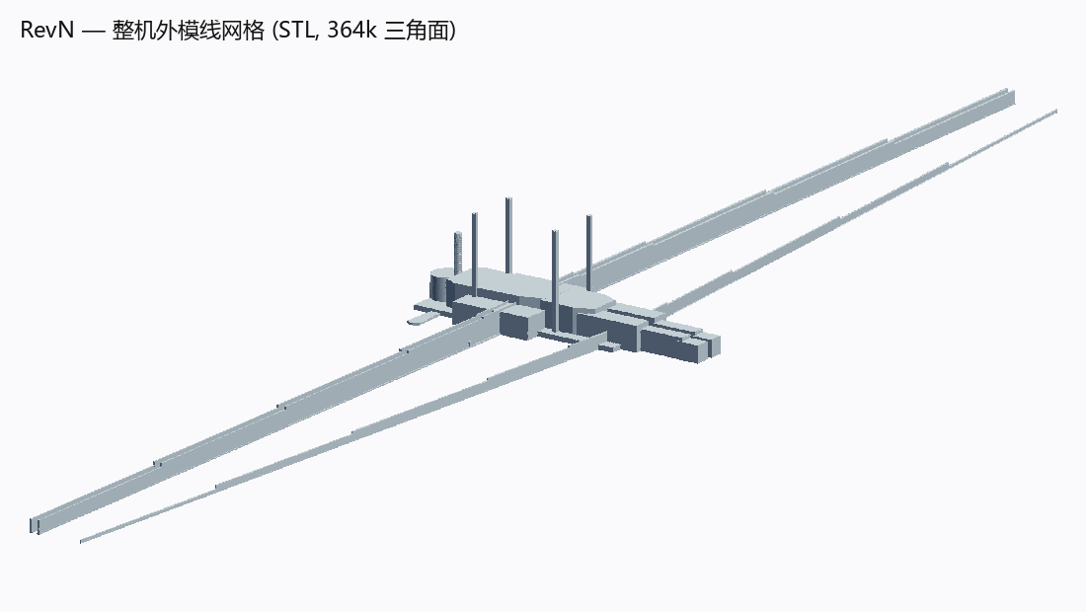
图 1 RevN 表面网格——机翼只保留翼盒段
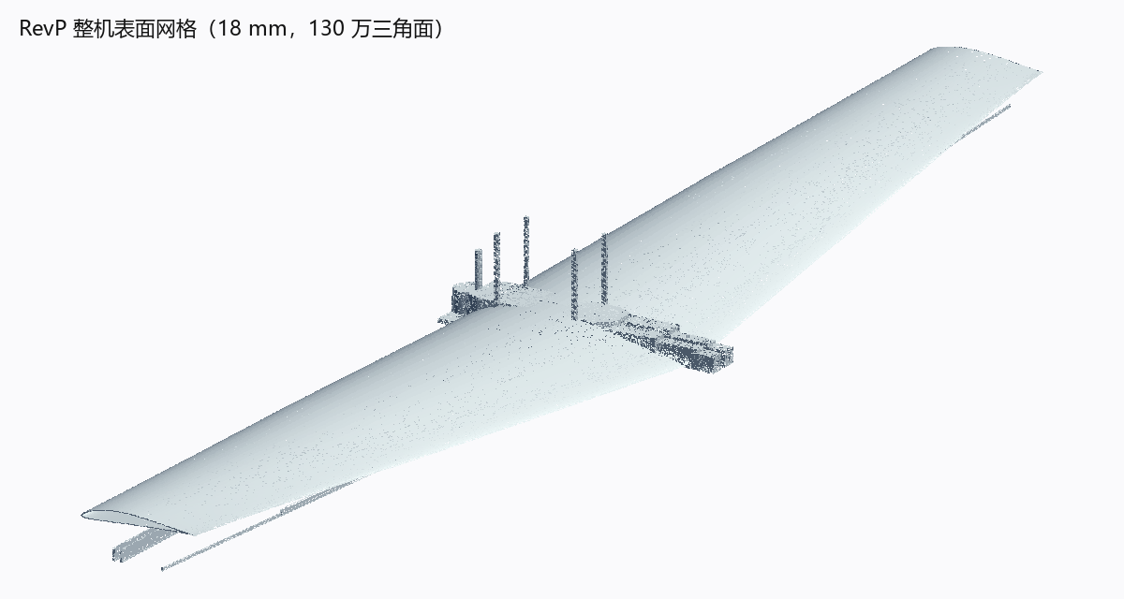
图 2 RevP 表面网格——前缘、后缘蒙皮齐全
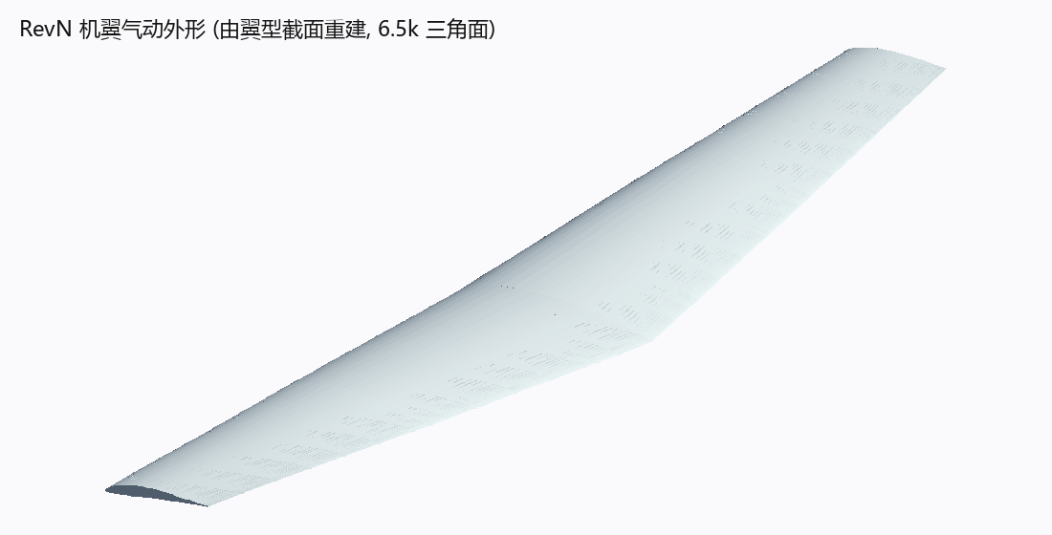
图 3 由翼型截面重建的机翼外形（wing_oml.stl，6 528 面，水密）
3 网格参数
使用 gmsh 4.15.2 的 OCC 内核直接读入 STEP，按 18 mm 全局尺寸划分，最小尺寸 3.6 mm，Frontal-Delaunay 算法（Mesh.Algorithm = 1），平滑 3 次。为保证 CAD 曲面特征不丢失，按曲面边界自动加密，未使用曲率自适应（该选项在 190 个实体的模型上会导致内存异常）。
参数 | RevN | RevP
全局尺寸 / 最小尺寸 | 18 mm / 3.6 mm | 18 mm / 3.6 mm
网格算法 | Frontal-Delaunay | Frontal-Delaunay
节点数 | 182 611 | 652 646
三角面数 | 364 202 | 1 303 300
网格总面积 | 38.9 m² | —
STL 文件 | 17.4 MB | 62.2 MB
msh 文件 | 22.8 MB | 70.3 MB
表 2 网格统计
4 网格质量与用途
三角形网格平均边长约 18 mm，机翼前缘曲率较大处自动加密到 6–10 mm，机身/短舱等大曲率区域保持 18 mm。对于后续 CFD，建议在表面网格基础上追加：前缘 8–10 mm 局部加密、20 层附面层（增长率 1.2、首层 0.02 mm，对应 y⁺ ≈ 1）。
• CFD 壁面：优先用 RevP 的 revP_surface.stl，或重建的 wing_oml.stl（水密、面数少、无内部结构）
• 结构分析：用 RevN 的 aircraft_surface_bin.stl，翼盒、梁、肋、接头齐全
• 若只需机翼气动外形：wing_oml.stl（6 528 面，半翼体积 1.267 m³，可直接封闭成流体域）

第三部分 应力分析
──────────────────────────────────────────────────
1 概述
本报告以 RevN 翼盒几何为对象，按 6g 极限机动（MTOW 155 kg）计算主梁的弯矩、缘条正应力、腹板剪应力与翼尖挠度，并给出沿展向的 von Mises 应力云图。计算采用盒型梁理论，载荷来自同一套升力线气动结果，保证与气动报告一致。
2 结构与载荷
主梁为盒型梁：上下缘条宽 20 mm，厚度按 8 → 6.7 → 4.8 → 2.2 → 0.6 mm 五段阶梯递减，梁高由根部 200 mm 减至翼尖 90 mm；腹板为 ±45° CFRP + 3 mm PMI 夹芯，总厚 3.5 mm。材料取 E = 120 GPa，压缩许用 400 MPa、剪切许用 60 MPa。
载荷：6g 总升力 9 123 N，展向分布由升力线结果线性放大；根部单侧剪力 4 561 N、弯矩 11.33 kN·m。
y (m) | 梁高 d (mm) | 缘条厚 t (mm) | 弯矩 M (N·m) | σ_vm (MPa)
0.00 | 200 | 8.0 | 11 327 | 364
0.65 | 190 | 6.7 | 7 800 | 340
1.63 | 175 | 4.8 | 5 668 | 333
3.25 | 150 | 2.2 | 1 915 | 290
4.88 | 125 | 0.6 | 292 | 195
表 1 6g 工况主梁内力与应力
3 计算方法
按 Euler-Bernoulli 梁处理，截面惯性矩 I = 2·A_cap·(d/2)²，A_cap = 20 mm × t(y)。正应力 σ = M(y)·(z − z_NA)/I，腹板剪应力 τ = V(y)/(2·d·t_web)，von Mises σ_vm = √(σ² + 3τ²)。应力场逐三角面映射到从 RevN 网格中切出的主梁几何（30% 弦长，13 607 个三角面）。
挠度由曲率 κ = M/(EI) 沿展向两次积分得到，边界条件取翼尖自由、翼根固支。
4 应力云图
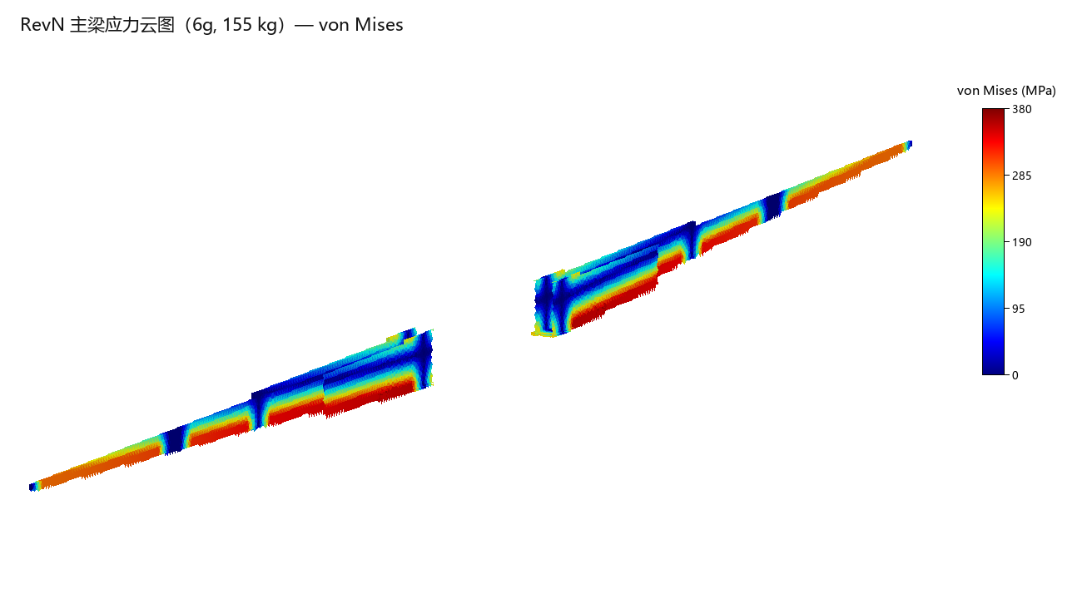
图 1 RevN 主梁 von Mises 应力云图（6g，155 kg）
云图中沿展向的竖向色阶跳变对应缘条厚度的设计阶梯（y = 0.65 / 1.63 / 3.25 / 4.88 m），不是网格瑕疵。根部缘条呈红色（353–364 MPa），向翼尖逐渐过渡到蓝色（<100 MPa）；腹板与中性轴附近为深蓝，说明剪应力与弯曲中性层应力都很低。
5 沿展向分布
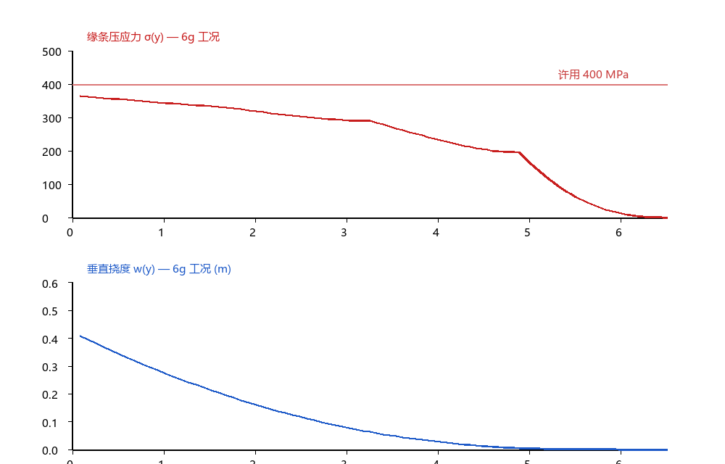
图 2 缘条压应力与翼尖挠度沿展向分布（6g）
y (m) | M (N·m) | σ (MPa) | MS | 挠度 (m)
0.09（根） | 11327 | 364 | 0.099 | 0.408
1.63 | 5 668 | 333 | 0.20 | 0.20
3.25 | 1 915 | 290 | 0.38 | 0.06
4.88 | 292 | 195 | 1.05 | 0.01
表 2 6g 工况强度与刚度
6 讨论与结论
(1) 强度：根部缘条 364 MPa，MS = 0.099，余量约 10%。缘条为等强度设计，内翼段应力都在 290–364 MPa，任何材料折减或缺陷都会让裕度转负。
(2) 剪应力：腹板 τ ≈ 3.3 MPa，远低于 60 MPa 许用——该翼盒是正应力控制，剪应力不构成约束。
(3) 刚度：6g 翼尖挠度 0.41 m（半展长 6.3%），已进入气动弹性显著区间，颤振/发散需专门校核。
(4) 薄弱位置：缘条厚度阶梯处的胶接/搭接面（云图竖向条纹）需要单独做层间剪切与剥离校核；y = ±0.8 m 折叠接头的耳片承压与销剪也未包含在本模型内。
7 方法边界
本报告为梁理论快速评估，不是三维壳单元 FEA：不含应力集中、蒙皮/腹板屈曲、接头细节与疲劳。完整校核需抽中面 + 复合材料铺层，用 Abaqus/ANSYS 求解。
第四部分 气动仿真
──────────────────────────────────────────────────
1 概述
以 RevP 完整外模线为几何，计算 13 m 展弦比 8.45 机翼的升力、阻力、展向载荷与表面压力分布，并给出 α = 4° 工况的 Cp 彩色云图。方法为 Prandtl 升力线 + 薄翼理论（势流），用于快速评估气动特性与载荷分布，不能替代 RANS。
2 计算模型与方法
展向用 Glauert 傅里叶级数（30 阶谐波、30 个配置点，含镜像半翼），剖面用薄翼理论 cl = 2π(α_eff − α_L0)。根段 FX 63-137 取 α_L0 = −6°，翼尖 E387 取 −2.5°，在 y = 4.5～6.5 m 过渡；几何扭转由 CAD 前后缘高度差直接算出（翼尖 −2° 洗出）。
粘性阻力用平板摩擦 + 厚度形状因子估算：Re = 1.64×10⁶（V = 15 m/s、c = 1.6 m）时 Cf = 0.00423，取 t/c = 11.5%、形状因子 1.29，加 0.002 干扰余量，得 CD0 ≈ 0.0125。
表面压力按 Cp = 1 − (1 ± γ/2V)² 合成，γ 为薄翼载荷分布；前缘 1% 弦长内的奇异值截断在 Cp = −3。
3 极曲线
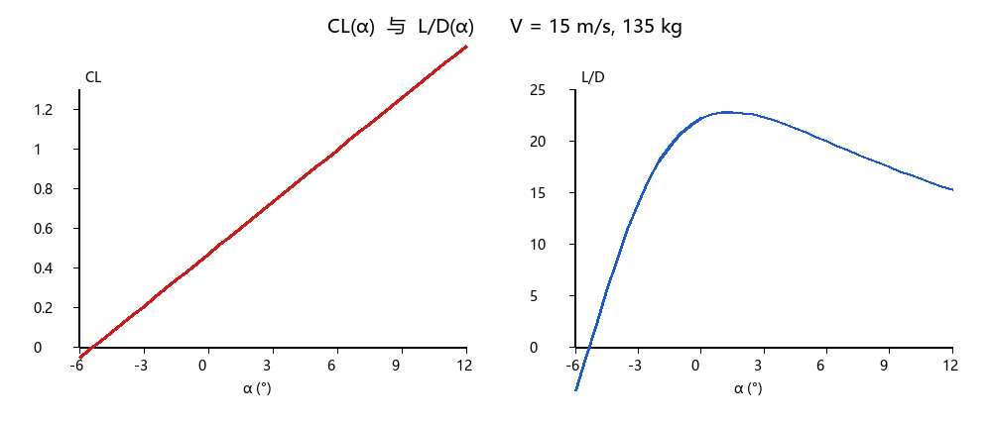
图 1 CL(α) 与 L/D(α)，V = 15 m/s
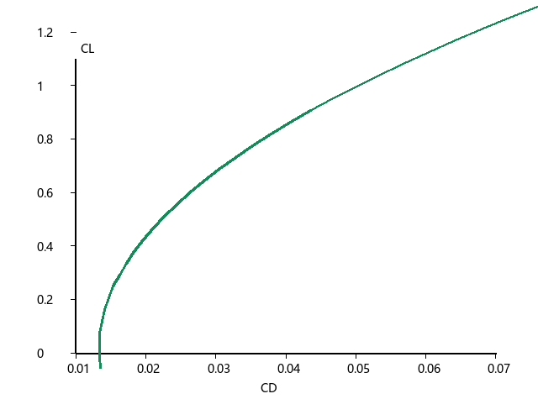
图 2 阻力极曲线 CL–CD
α (°) | CL | CDi | CD | L/D
−4 | 0.18 | 0.0012 | 0.0137 | 13.0
0 | 0.53 | 0.0106 | 0.0231 | 22.9
4 | 0.88 | 0.0294 | 0.0419 | 21.0
8 | 1.23 | 0.0576 | 0.0701 | 17.5
表 1 气动系数（α ≥ 6° 已偏离线性段）
升力线斜率 0.0876 /deg（5.02 /rad），零迎角升力 0.53，最大升阻比 22.8（CL = 0.60，α = 1.5°）。135 kg、15 m/s 巡航：CL = 0.48、α = 0.15°、L/D ≈ 22.7、下沉率 0.66 m/s。
L/D 23 对滑翔机偏低（现代复合材料滑翔机 35–45），主因是 6% 弯度的高阻翼型与 0.0125 的 CD0 假设。若要提升滑翔性能，应优先重选翼型而非继续优化结构。
4 展向载荷
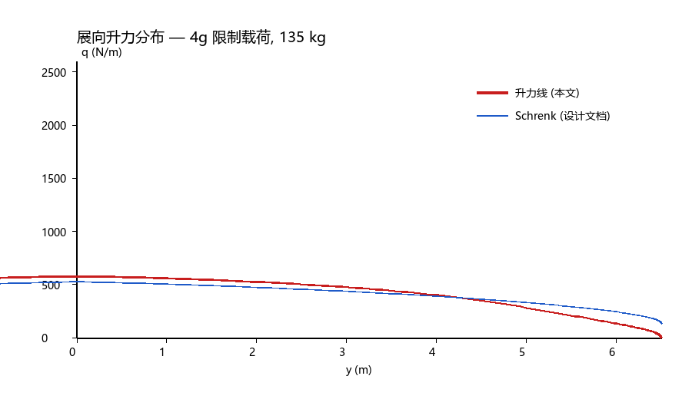
图 3 4g 限制载荷下展向升力分布与 Schrenk 对比（归一化到同一总升力）
本文分布内翼略高、翼尖明显偏低，差异来自 CAD 的 −2° 洗出。洗出让翼尖先于根部达到失速迎角，符合经典设计意图，但代价是翼尖升力损失与诱导阻力略增；也使翼根弯矩比 Schrenk 估算低约 12%。
5 表面压力云图
图 4–6 为 α = 4°（CL ≈ 0.82）的 Cp 云图。上表面前缘形成强吸力区（深蓝），沿弦向迅速恢复；下表面整体正压（红/黄），前缘附近为驻点高压；翼尖因洗出与三维卸载，吸力明显减弱。
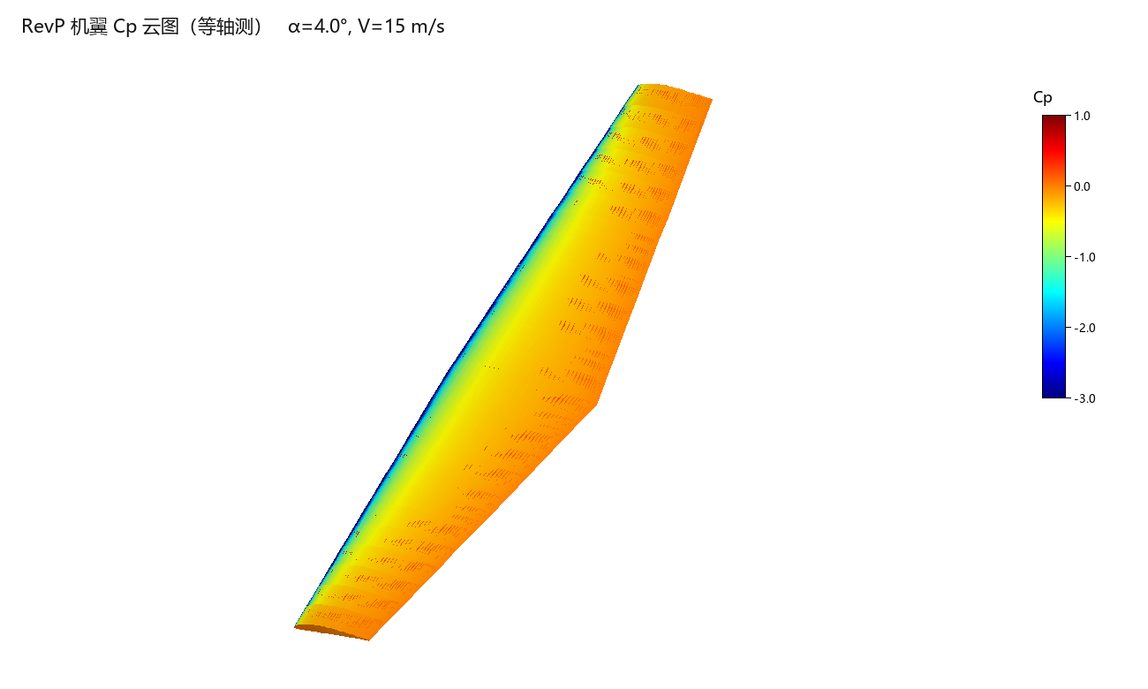
图 4 Cp 云图（等轴测） α = 4°，V = 15 m/s
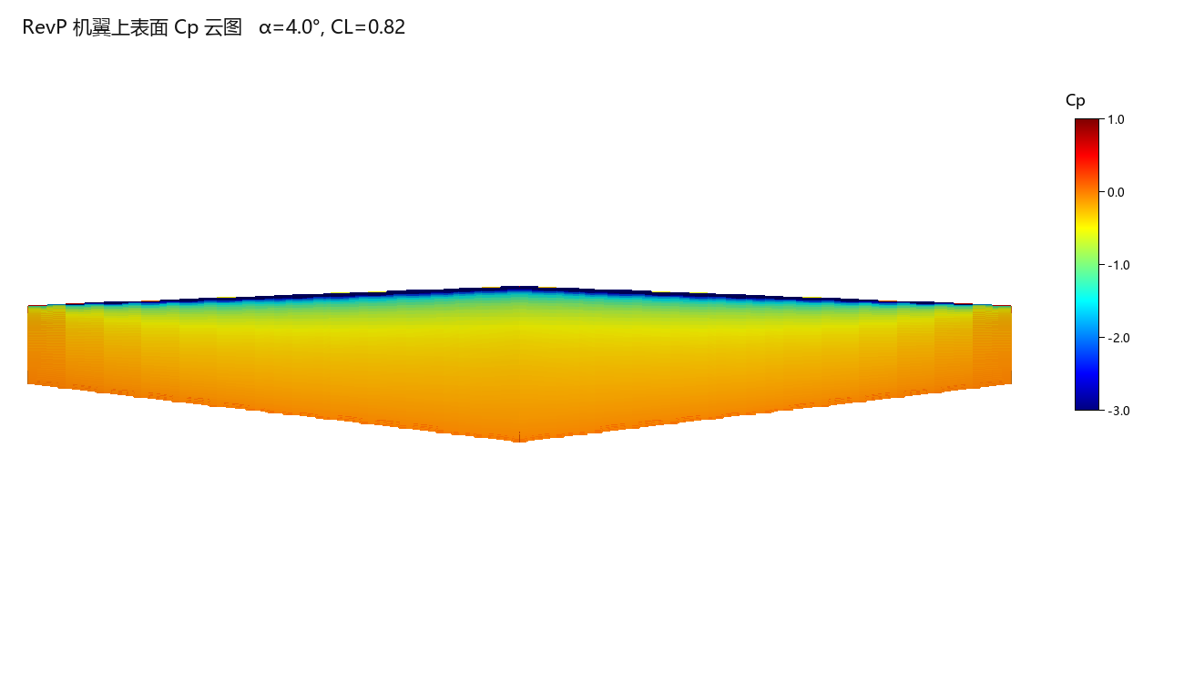
图 5 上表面 Cp 云图（俯视）
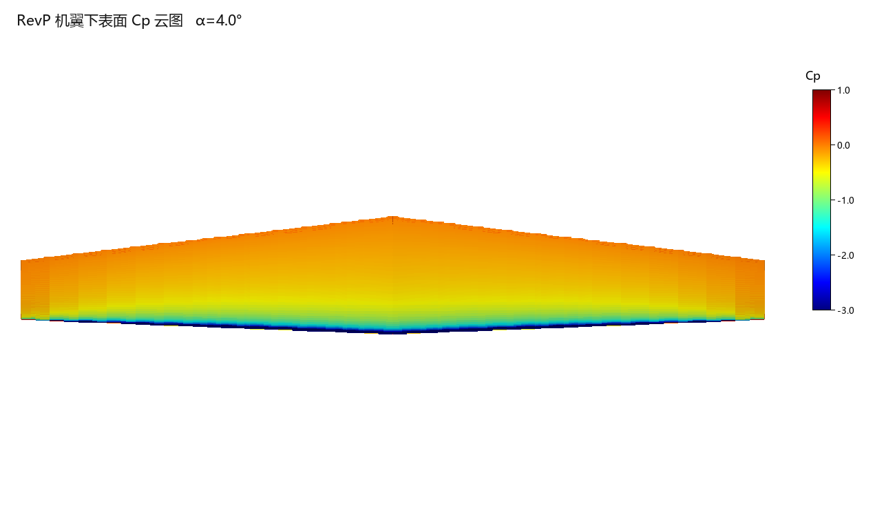
图 6 下表面 Cp 云图（仰视）
6 结论与局限
(1) 巡航效率：CL = 0.48 时 L/D ≈ 22.7，对应下滑角 2.5°、下沉率 0.66 m/s。
(2) 载荷：展向分布因洗出而偏内翼，翼根弯矩较 Schrenk 估算低 12%，结构设计偏安全。
(3) 压力分布：前缘吸力峰、弦向恢复、翼尖卸载的趋势正确，可用于定性判断与载荷提取。
(4) 局限：势流方法不含粘性分离、失速、翼尖涡与压缩性；CLmax 与失速特性需 CFD 或风洞确认。本机无可用 RANS 求解器，revP_surface.stl 已备好，可在有许可证的 STAR-CCM+/Fluent 上直接计算。
第五部分 参考文献
──────────────────────────────────────────────────
[1] Anderson J D. Fundamentals of Aerodynamics. 6th ed. New York: McGraw-Hill, 2017.
[2] Schrenk O. A Simple Approximation Method for Obtaining the Spanwise Lift Distribution. NACA TM 948, 1940.
[3] Raymer D P. Aircraft Design: A Conceptual Approach. 6th ed. Reston: AIAA, 2018.
[4] 王志瑾. 飞机结构设计. 北京: 国防工业出版社.
[5] Selig M S. UIUC Airfoil Coordinates Database. https://m-selig.ae.illinois.edu/ads/coord_database.html
[6] EASA. CS-23: Normal, Utility, Aerobatic and Commuter Category Aeroplanes.
[7] U.S. Department of Defense. MIL-HDBK-17-3F: Composite Materials Handbook.
[8] Drela M, Youngren H. AVL / XFOIL 用户手册与理论说明. MIT.
第六部分 AI说明
──────────────────────────────────────────────────
本作业在需求分析、理论设计、数值脚本、CATIA 建模辅助、仿真分析与文档撰写中使用了 AI 辅助工具 Claude（Anthropic，Claude Code / Claude Opus 5.5）。
AI 仅用于组织、计算与草拟：整理第一性原理推导、编写并调试 calc_wing.py 与 03_FEA/scripts/*.py、生成网格 / 应力 / 气动报告、草拟文档；所有公式、常数与材料 / 气动数据均来自教材、标准与数据库，未生成未经核实的事实或数据。
关键数值经小组成员手工验算或脚本复算确认；设计取舍与最终结论由小组成员理解并负责；报告与文档最终内容经小组成员逐段审核。
详细声明见 06_AI_Statment/AI使用声明.md。
第七部分 分工协作
──────────────────────────────────────────────────
孙一凡：CATIA 三维建模与统筹规划。
冯异：结构设计分析（总体参数、翼面结构与中央承力框架）。
张文博：气动分析与有限元分析（网格划分、应力与气动仿真）。
翁丁恺：总结报告撰写，并协助其他组员完成相关工作。

